Министерство сельского хозяйства и продовольствия Республики Татарстан
Государственное управление по пчеловодству Республики Татарстан

Российская академия сельскохозяйственных наук
Государственное научное учреждение
Научно-исследовательский институт пчеловодства
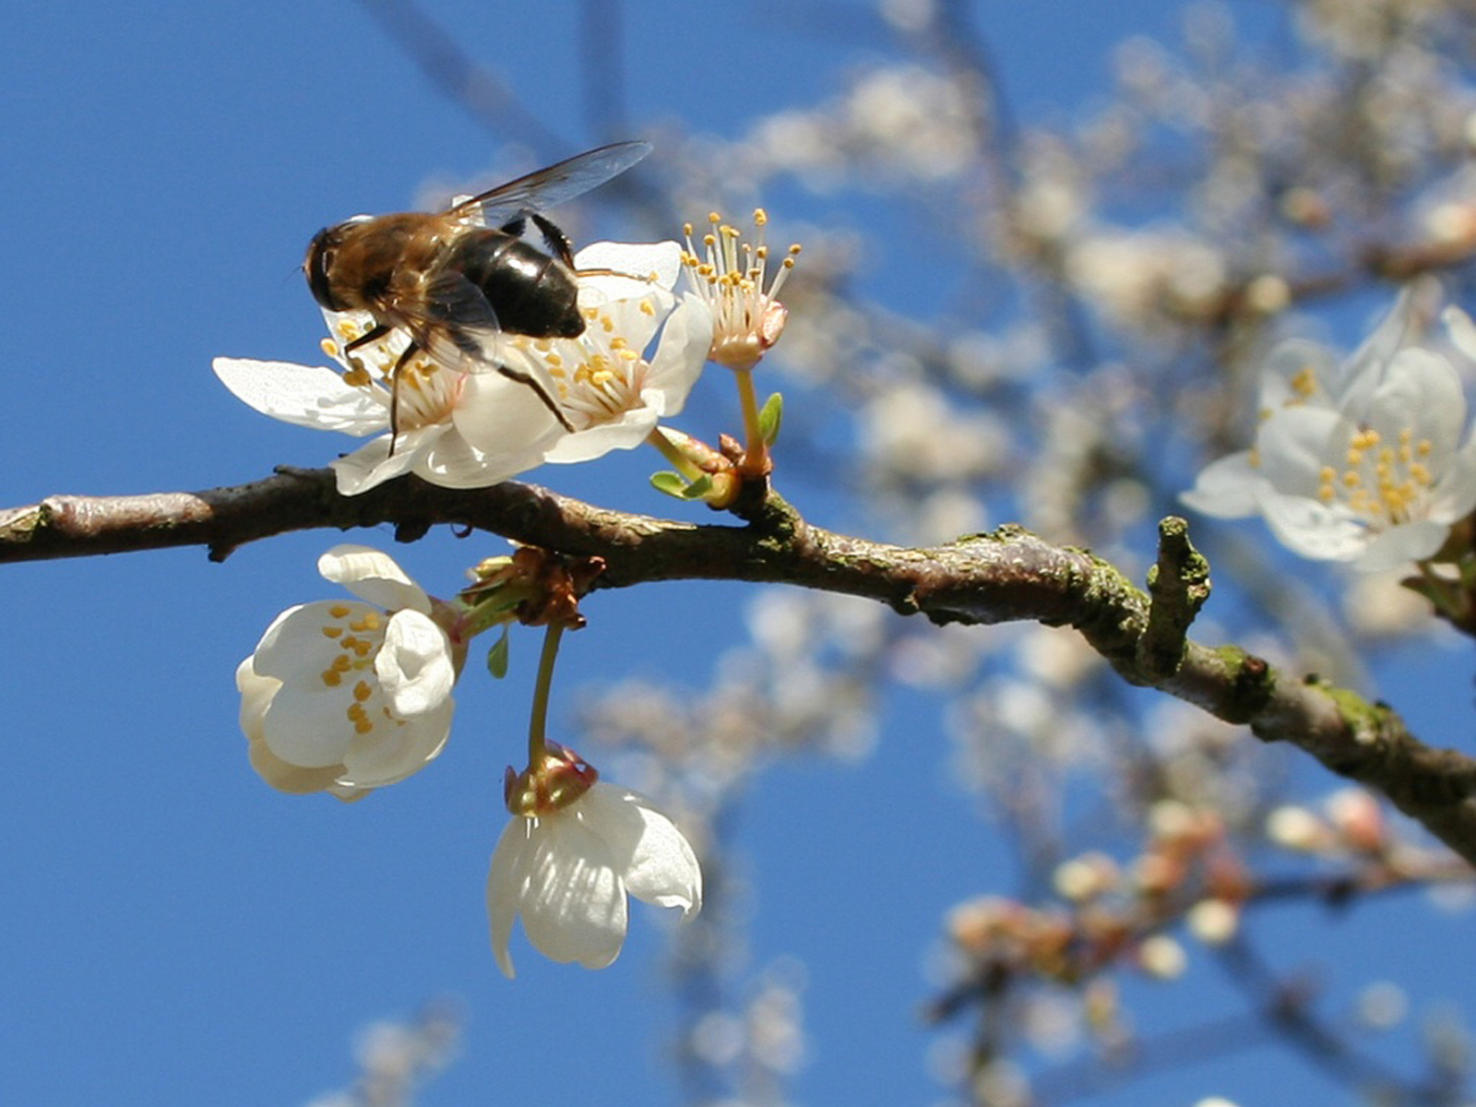

ВЕСЕННИЕ РАБОТЫ НА ПАСЕКЕ
(практические рекомендации)
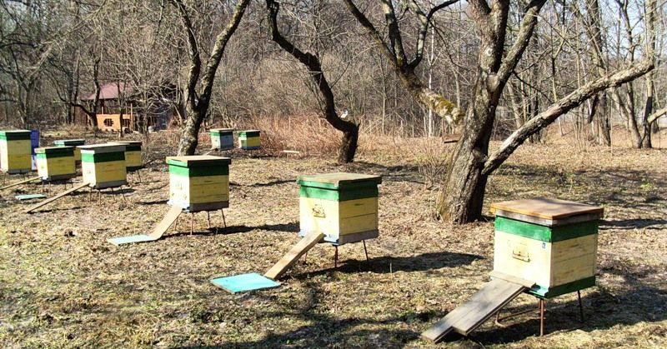

г.Казань - 2014
Государственное бюджетное учреждение «Управление по пчеловодству» Республики Татарстан ведет единую государственную политику в области пчеловодства республики и проводит:

- координацию работы по селекционно-племенному улучшению пчелиных семей, сохранению ценного генофонда, воспроизводство и дальнейшее улучшение продуктивных и племенных качеств среднерусской породы пчел породного типа «Татарский»;
- методические и практические помощи по развитию пчеловодства, профилактике и лечению заболеваний пчел;
- внедрение прогрессивных технологий содержания пчелиных семей;
- организацию курсов и семинаров по подготовке и повышению квалификации кадров по пчеловодству;
- обеспечение хозяйств ульями, пчелоинвентарем, вощиной, лекарственными препаратами, семенами медоносов, переработка продукции пчеловодства и ее реализации.

Управлением по пчеловодству совместно с НИИ пчеловодства Россельхозакадемии создан породной тип пчел «Татарский» со следующими полезными качествами:

- высокая зимостойкость пчелиных семей;
- эффективное опыление энтомофильных сельскохозяйственных культур;
- интенсивное использование сильного устойчивого медосбора и превосходство над пчелами других пород по медовой продуктивности;
- устойчивость к заболеваниям.

Весенние работы на пасеке
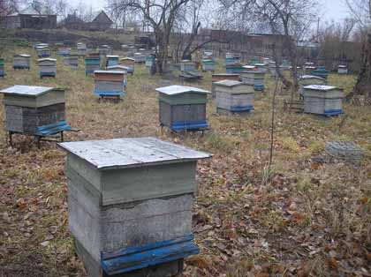
От своевременного и качественного выполнения весенних работ по уходу за пчелиными семьями зависят их развитие, сила к началу главного медосбора и продуктивность. На жизнь пчелиной семьи значительное влияние оказывают условия окружающей среды, поэтому пчеловод должен создать такие условия для пчел, которые смягчали бы действия неблагоприятных внешних факторов.
Весенние работы на пасеке намного упрощаются и не требуют больших затрат рабочего времени, если из зимовки выходят сильные семьи с количеством пчел не менее восьми улочек. Хорошо перезимовавшие семьи не нуждаются в особой заботе и специальном уходе за ними, как того требуют ослабевшие семьи. Следует отметить, что нарушение и несоблюдение обязательных правил технологии по уходу за семьями пчел часто ведут к заметному ослаблению и даже гибели не только сильно ослабевших, но и хорошо перезимовавших семей. В весенний период их нередко погибает значительно больше, чем за всю зимовку.

1. Подготовительные работы к пчеловодному сезону

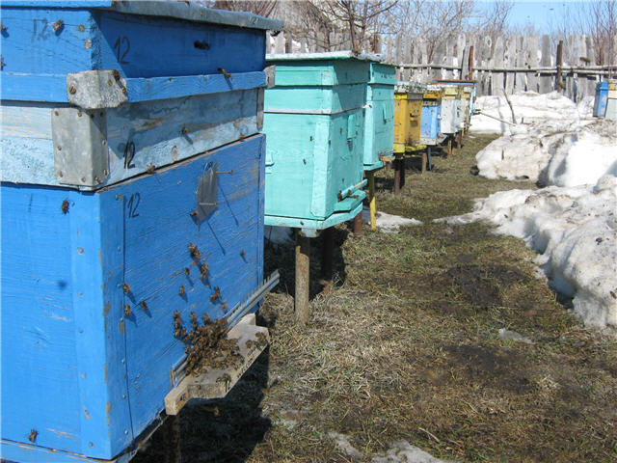
До выставки пчелиных семей из зимовника должно быть заблаговременно подготовлено все, что требуется для интенсивной работы на пасеке в течение всего активного периода сезона. Выполнение этого требования особенно важно в условиях крупного производства с большой нормой нагрузки на одного пчеловода.
Одна из первых заповедей пчеловода после выставки семей из зимовника — выполнение работ, связанных с непосредственным уходом за пчелами, и создание оптимальных условий для их интенсивного роста, развития и получения максимального количества меда. Поэтому сразу же после окончания пчеловодного сезона следует провести сортировку сотов по их качеству. В отдельные корпуса собирают светлые, светло-коричневые и маломедные соты, а все старые и некачественные, подлежащие выбраковке, отправляют на перетопку.
Заблаговременно проводят ремонт и дезинфекцию запасных ульев, которые потребуются в активный период для пересадки плохо перезимовавших семей и формирования отводков с целью обеспечения планового прироста численности семей, повышения их продуктивности и борьбы с роением. За зимний период пчеловод обязан подготовить необходимое число рамок с вощиной.

2. Требования, предъявляемые к территории пасеки
Правильный выбор места для размещения пасеки — одно из важнейших условий обеспечения высокой продуктивности пчелиных семей. Прежде всего, необходимо, чтобы семьи пчел находились в непосредственной близости к медоносной растительности. Поэтому очень важно, чтобы в радиусе 2-3 км произрастало достаточное количество ранневесенних медоносов и пыльценосов (орешника, ивовых, кленов, одуванчика и др.), без которых пчелы испытывают дефицит белкового корма и не могут весной нормально развиваться.
Участок для размещения пасеки должен быть сухим и хорошо прогреваться солнцем. В сырых, влажных местах пчелиные семьи плохо развиваются весной и бывают предрасположены к таким заболеваниям, как нозематоз, европейский гнилец, аскосфероз, акарапидоз и особенно варрооз, поскольку повышенная влажность является исключительно благоприятным фактором для развития возбудителей этих болезней. Кроме того, высокая относительная влажность воздуха в гнездах семей пагубно сказывается на жизнедеятельности и продолжительности жизни пчел.
На усадьбе пасеки целесообразно иметь разнообразную древесную и кустарниковую растительность, которая служит надежным ориентиром для пчел и защищает ульи от палящих солнечных лучей.
Недопустимо, чтобы между выбранной усадьбой и массивом медоносных растений, т. е. на перелете пчел, размещалась другая пасека, поскольку во время медосбора многие пчелы, возвращающиеся с нектаром, будут залетать на пасеку в чужие ульи, расположенные на перелете. При прекращении медосбора пчелиные семьи, находящиеся на перелете, могут быть разграблены пчелами, пролетающими мимо пасеки.
Пасечную усадьбу следует размещать вдали от крупных автомагистралей, больших водоемов, животноводческих ферм и комплексов (400—500 м), школ и больниц (250 м),
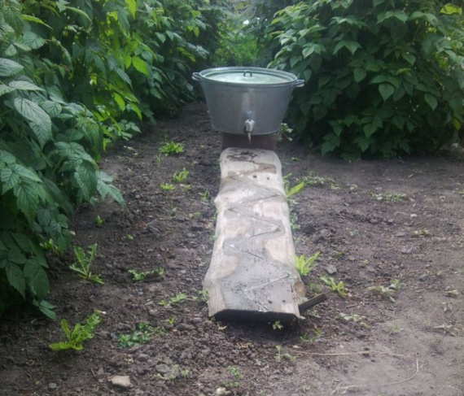

Поилка для пчёл

предприятий кондитерской, химической промышленности и воскоперерабатывающих заводов (до 5 км).
Площадка пасечной усадьбы должна быть ровной, с небольшим наклоном для стока воды.
Ульи на пасеке размещают с учетом имеющихся древесных и кустарниковых насаждений. Чаще всего ульи на пасеке располагают правильными рядами, а ряды — в шахматном порядке. Расстояние между ульями 3-4 м, между рядами 6-10 м.
Ульи устанавливают на специальные подставки различной конструкции, при этом летки ранней весной ориентируют на юг, позже — на юго-восток, а в период главного медосбора — на восток, что способствует более раннему вылету пчел за нектаром, предотвращает перегрев передней стенки улья и предохраняет леток от прямых солнечных лучей.
Площадку перед ульем на стационарной пасеке периодически очищают от травы и посыпают песком. После подготовки пасечной площадки устанавливают поилку для пчел (рис.1.).
Весной пчелы кроме обычной пресной воды охотно используют воду с небольшим содержанием поваренной соли (5 г на 1 л), которая усиливает выделение воска, или хлорида кобальта (не более 20 мг на 1л воды), который стимулирует выращивание расплода.
Недостаток воды в гнездах в этот период может служить причиной массовой гибели пчёл. В нелётную погоду пчёлы-сборщицы не имеют возможности приносить в улей воду. Для восполнения дефицита воды, необходимого для выкармливания расплода, пчёлы-кормилицы выделяют её из своего организма. В результате их кал затвердевает и они при очистительных облётах теряют способность испражняться и гибнут.

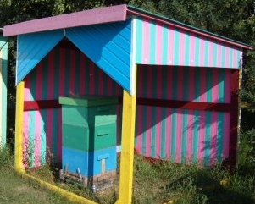

Контрольный улей

Контрольный улей должен находиться под навесом на весах со дня выставки семей и до уборки ульев в зимовник. Показания контрольного улья используют для научно обоснованного ухода за пчёлами в течение всего весенне-летнего сезона.
На основании этих данных определяют сроки:
- расширения и сокращения гнёзд,
- проведения очередных работ на пасеке и наращивания пчел к главному медосбору,
- подготовки семей к максимально эффективному сбору нектара,
- формирования отводков,
- перевозки семей.

3. Выставка пчёл из зимовника

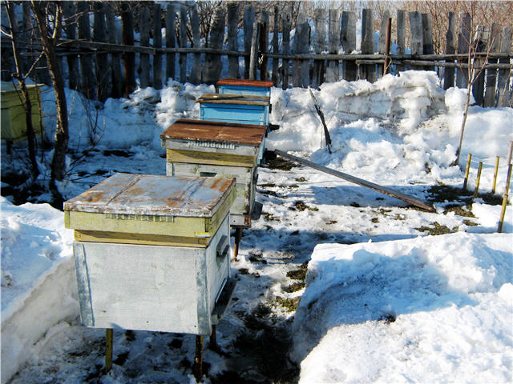
Время выставки пчел из зимовника зависит не только от погодных условий, но и от состояния семей, температуры внутри зимовника и вентиляции в нем. Повышение температуры в зимовнике до 7°С приводит к возбуждению пчел и распаду их зимнего клуба. Если с помощью вентиляции и других средств не удается удержать в зимовнике температуру ниже 6°С, если пчелы сильно возбуждены и выкучились из летка, если появились пятна поноса на передних станках ульев, то семьи надо немедленно выносить из зимовника независимо от того, стаял на пасеке снег или нет.
При неблагополучной зимовке (сильный понос и возбуждение пчел) на небольших пасеках проводят сверхраннюю выставку пчел на облет. Для этого подбирают защищенное от ветра и хорошо прогреваемое солнцем место на пасеке и полностью очищают его от снега. Почва на этом участке пасеки в солнечные дни быстро прогревается и температура воздуха поднимается до 12-14°С еще задолго до общего потепления. В солнечный день, когда температура воздуха достигнет 10°С, ульи выносят из зимовника.
При нормально протекающей зимовке семьи выносят из зимовника при устойчивом потеплении, когда температура воздуха в тени прогреется до 10-12°С. В Республике Татарстан это конец марта – начало апреля.
Прежде чем приступить к выставке пчелиных семей, необходимо составить план размещения ульев на пасеке, подготовить подставки, инвентарь и другое оборудование. Летки в ульях освобождают от мертвых пчел и наглухо закрывают. Ульи с пчелами выносят на носилках или вывозят на автомобилях. После установки всех семей на пасеке летки открывают.
Перевозка ульев на автомобиле вызывает достаточно сильное возбуждение пчел, поэтому ее проводят в прохладную погоду. Летки в ульях открывают лишь на ночь после того, как пчелы успокоятся.
После выставки из зимовника пчелы совершают очистительные и ориентировочные облеты. Они запоминают место расположения и окраску своего улья, отдельные наземные ориентиры около него, постепенно у пчел вырабатывается условный рефлекс на это место.
В дальнейшем они легко находят свой улей. Если переставить улей на другое место, то пчелы будут возвращаться на старое.
Первыми очистительный облет начинают пчелы из сильных семей, затем — из средних, а когда температура достигнет максимального значения (более 12°С) — из слабых семей. Это полностью исключает слеты и налеты пчел, а также их интенсивное блуждание по пасеке.
При зимовке на воле первый очистительный облет пчелы совершают в тихий солнечный день, когда температура воздуха в тени достигнет 6-7°С.
Во время первого весеннего облета пчелы освобождаются от каловых масс, накопившихся в их кишечнике за зиму. Обычно вылетают и освобождаются от кала не все пчелы одновременно, лишь после 2-3 облетов зимнего кала у пчел не остается.
По первым очистительным облетам можно, не разбирая гнезд и не осматривая их, достаточно точно определить общее состояние каждой семьи и результаты зимовки. Сильная, хорошо перезимовавшая семья с качественной маткой облетывается энергично. В этой семье спустя некоторое время пчелы начинают чистить свое жилище, вынося из него сор и мертвых пчел. Спешить с осмотром таких семей до исправления неблагополучно перезимовавших и наступления устойчивой теплой погоды не следует. В безматочных пчелиных семьях пчелы бывают сильно возбуждены, беспорядочно бегают по передней стенке улья и прилетной доске, как бы отыскивая матку. При гибели большого числа пчел и при недостатке кормов в гнездах весенний облет пчел слабый. При использовании недоброкачественного меда или повышенном его потреблении в зимний период содержание каловых масс в прямой кишке превышает норму, поэтому пчелы таких семей часто испражняются на прилетные доски и передние стенки ульев. Если из улья идет гнилостный запах, а на передней доске видны подтеки кала, занимающие большую площадь, то можно предположить, что семья поражена нозематозом. Если пчелы, пытаясь взлететь, падают на землю и ползают около улья с распростертыми крыльями, то, возможно, семья поражена акарапидозом.

4. Первоочередные работы
Осмотр семей. Семьи, у которых наблюдался слабый облет пчел, необходимо осмотреть немедленно. Неблагополучные семьи пересаживают в чистые просушенные ульи, которые до этого 2-3 дня находились в хорошо отапливаемом пасечном помещении. Кроме того, следует заменить опоношенные или заплесневелые соты, добавить рамки с кормом, сократить гнездо и утеплить ульи с боков и сверху хорошо просушенными подушками или матами. Целесообразно наглухо закрыть верхние летки, а нижние — открыть для прохода только 2-3 пчел. Следует иметь в виду, что частые и тем более длительные осмотры гнезд пчелиных семей в весенний период, особенно в неустойчивую прохладную погоду, приводят к охлаждению гнезда, резкому снижению количества выращиваемого ими расплода и медопродуктивности.
Исправлять ослабевшие семьи целесообразно только в том случае, если они имеют хороших маток, которые откладывают оплодотворенные яйца, но не могут иметь высокую яйценоскость из-за недостатка молодых пчел-кормилиц. Способы исправления таких семей будут описаны ниже.
Утепление гнезд. В ранневесенний период пчеловод должен уделить особое внимание утеплению гнезд и сохранению в них теплоты.
Как только в семье появится расплод, пчелы независимо от температуры внешней среды поддерживают в гнезде достаточно стабильную температуру в пределах 34±1°С. При небольшом снижении температуры (до 32°С) задерживается развитие расплода и ухудшается качество выводимых пчел. Если температура повышается (до 37°С), то часть расплода погибает, пчелы выводятся настолько слабыми, что не могут самостоятельно прогрызть крышечку ячейки и выйти из нее. Если в стадиях от предкуколки до имаго температура составляет 28,2-28,6 и 37,9-38,3°С, то наблюдается 100%-ная гибель развивающихся пчел. Чтобы не допустить этого, гнезда следует утеплять.
Для лучшего сохранения теплоты в улье соломенные маты обертывают 3-4 слоями старых газет или помещают под холстик полиэтиленовую пленку. При герметизации надрамочного пространства уменьшается потребление воды пчелами, снижается на 20% активность водоносов в холодное время. Однако утепление гнезд слабо влияет на уменьшение теплопотерь семьи. Если не снизить интенсивность воздухообмена между внутриульевым пространством и внешней средой, то основная часть теплоты теряется в процессе воздухообмена. Для снижения теплопотерь необходимо сократить летки, защитить их от ветра и прикрыть вентиляционные клапаны крыш. В зависимости от силы семьи летки во всех семьях сокращают до 2-5 см, а по мере роста семьи и потепления увеличивают, что обеспечивает нормальную естественную вентиляцию гнезда.
Весной особое внимание следует уделять ослабевшим за зиму семьям. В их гнездах в период выращивания расплода оставляют столько сотов, сколько пчелы могут плотно покрыть. Лишние, не занятые пчелами, соты убирают из улья. Оставшиеся соты размещают к южной, наиболее теплой стенке улья, а с северной стороны гнездо ограничивают вставной доской. Освободившееся в улье пространство за вставной доской заполняют утепляющим материалом. Боковые подушки или маты должны плотно прилегать к внутренним стенкам и дну улья. Хорошее утепление и сокращение гнезда способствуют улучшению роста и развития семьи.
Снаружи ульи нередко обертывают толем и обвязывают шпагатом. Кроме утепления ульев защищают от ветра всю пасеку, чему способствуют правильный выбор места для пасечной усадьбы (под защитой леса, холма и т. п.), устройство изгороди, посадка лесных насаждений.
В последние годы для поддержания оптимального микроклимата жилища пчел в период их весеннего развития пчеловоды используют искусственный подогрев. Поддержание в подрамочном пространстве температуры 28±2°С значительно ускоряет рост и развитие семей. Так, пчелиные семьи, содержащиеся в оптимальных условиях (обогрев, снабжение водой, герметизация надрамочного пространства), в годы с неблагоприятными погодными условиями выращивали на 42% больше расплода, чем аналогичные семьи, содержащиеся в обычных условиях. В обогреваемых ульях с герметизацией надрамочного пространства сила семей повышалась на 16-33%.
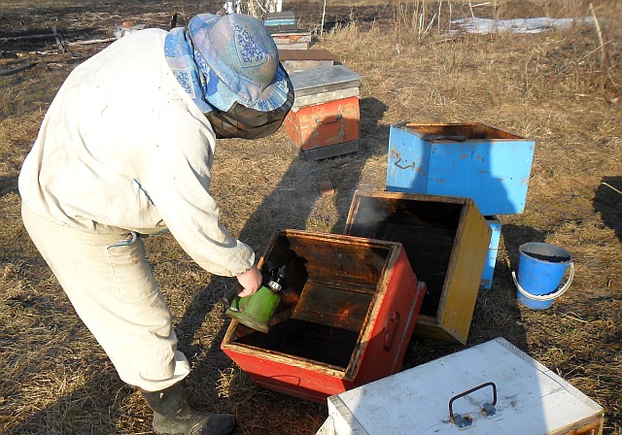
Весенние обработки пчелиных семей. В ближайший теплый день после выставки семей из зимовника и облета пчел, осмотра гнезд приступают к обработке ульев. Для этого заблаговременно заготавливают несколько запасных чистых доньев (в случае, использование ульев с съемными доньями), которые раскладывают перед передними стенками ульев. Пустив в леток струю дыма, поднимают корпус улья без дна и ставят его на чистое и продезинфицированное дно. Освободившиеся донья очищают от подмора, выскабливают, дезинфицируют огнем паяльной лампы и вновь используют для замены.
На пасеках, где используют ульи с неотъемными доньями, их чистку совмещают с первым осмотром гнезд пчелиных семей. Открывать ульи, вынимать и осматривать соты можно только в безветренную теплую погоду при температуре воздуха в тени не ниже 14°С. Охлаждение гнезд ослабевших семей особенно опасно — можно легко застудить расплод, вызвать его заболевание и даже гибель.
Если гнезда сильно опоношены или в ульях имеются заплесневелые соты с закисшим медом, то семьи пересаживают в чистые, продезинфицированные ульи, заменяя все непригодные, грязные соты. Опоношенные соты с расплодом оставляют в гнезде, сдвигая их к боковой стенке, а впоследствии по мере выхода расплода их удаляют из улья.
Сокращение и расширение гнезд. У всех пчелиных семей силой шесть улочек и менее надо сократить гнездо. При этом оно становится более компактным: пчелы плотно покрывают большую площадь сотов и, что особенно важно, при резких похолоданиях никогда не оставляют расплод в нижних частях сота. Все это приводит к снижению теплопотерь и расхода корма на теплообразование.
Сокращают гнезда следующим образом. Сначала со стороны обогреваемой солнцем стенки улья ставят рамки с кормом — печатным медом и пергой. Затем рядом с кормом размещают рамки с расплодом и пустые соты, предназначенные для выращивания расплода. После этого подставляют второй кормовой «кроющий» сот и вставную доску (диафрагму). Пространство за вставной доской заполняют боковой утеплительной подушкой.
Гнездо слабых семей лучше разместить в середине улья, чтобы за обе вставные доски можно было поместить утепляющие подушки, а соты с расплодом — против летка. Иногда на период холодной весны в один улей, перегороженный пополам глухой перегородкой, помещают две семьи. Они, обогревая друг друга, лучше развиваются и усиливаются.
По мере усиления семей гнезда расширяют, а когда семьи заполняют все пространство улья, их рассаживают в отдельные ульи.
Ослабевшие семьи полезно подсилить, подставив им 1-2 сота с печатным расплодом вместе с обсиживающими их пчелами из сильных семей, принимая при этом меры предосторожности по сохранению маток.
Гнезда сильных семей, насчитывающих восемь улочек и более, сокращать не надо, а наоборот, необходимо расширить до полного комплекта сотов (до 12). При высокой кормообеспеченности это позволит не осматривать семьи до времени формирования отводков.
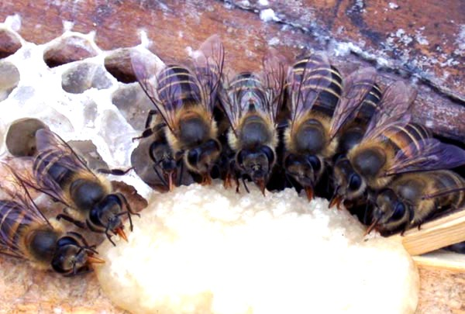
Пополнение кормовых запасов. Весной из-за неблагоприятных погодных условий хороший медосбор бывает редко, поэтому для роста семьи пчелы используют запасы корма в улье. Если в семье мало корма, то пчелы начинают вылетать на сбор пыльцы и нектара с зацветающих первых медоносов даже при температуре 7-8°С. Такие вылеты обычно связаны с большим отходом пчел: попадая в поле, они быстро цепенеют от холода и погибают. Чтобы сократить вылеты пчел, особенно в неблагоприятную погоду, и одновременно увеличить выращивание расплода, надо подставить им медовые соты из запаса, предварительно хорошо прогретые в теплом помещении. Важно, чтобы в этот период в гнездах были 10-12 кг меда, не менее 1 кг на одну улочку пчел, и в изобилии белковый корм (перга). Питаясь только медом, пчелы не смогут вырастить большое количество полноценного расплода, выделить достаточно воска и выполнить ряд других работ. Кроме того, при отсутствии перги для выкармливания ограниченного количества расплода пчелы-кормилицы расходуют запасы белка собственного организма. В результате они быстро изнашиваются и семьи заметно ослабевают. Снабжение пчелиных семей обильными запасами белковых кормов приобретает еще более важное значение при поражении клещами варроа, которые питаются гемолимфой личинок и пчел, усугубляя белковый дефицит в их организме.
При отсутствии в гнездах перги семьям подставляют перговые соты, специально подготовленные в весенний и раннелетний периоды, или искусственный белковый корм, частично заменяющий пергу.
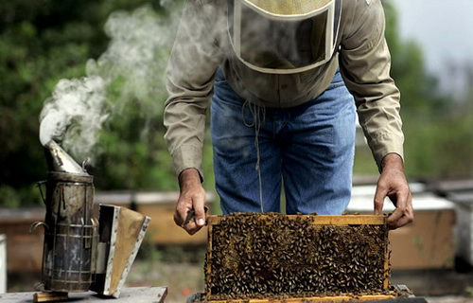
Весенняя ревизия пчелиных семей. Главная цель весенней ревизии — выяснить состояние каждой семьи после зимовки и создать условия для интенсивного выращивания пчел к медосбору. Осуществляется эта работа одновременно с перечисленными ранее.
При весенней ревизии учитывают силу семей, количество расплода и корма, наличие и качество матки. Состояние семей можно определить, не вынимая полностью соты из гнезда, а лишь слегка приподнимая их над ульем и передвигая от одной стенки улья к другой. О силе семей судят по количеству улочек, занятых пчелами.
Присутствие матки определяют по наличию расплода и поведению пчел, т. е. отсутствию признаков поведения, характеризующих состояние «безматочности». Раздвигая соты пасечной стамеской, можно увидеть печатный расплод, подтверждающий наличие матки. Приподнимая или переставляя рамки, определяют на глаз количество меда, содержащегося в каждой из них. Количество расплода устанавливают по числу сотов, в ячейках которых он имеется (сумма открытого и запечатанного расплода, выраженная в целых сотах и долях сота), либо в переводе на гнездовую рамку.
Качество гнезда характеризуется пригодностью его сотов для откладки яиц маткой. Самая интенсивная яйцекладка возможна лишь в том случае, если в улье находятся соты с хорошими, ровными пчелиными ячейками. Соты, сильно опоношенные пчелами, покрытые плесенью, поврежденные молью, мышами или содержащие много трутневых и переходных ячеек, удаляют, а взамен их ставят качественные светло-коричневые.

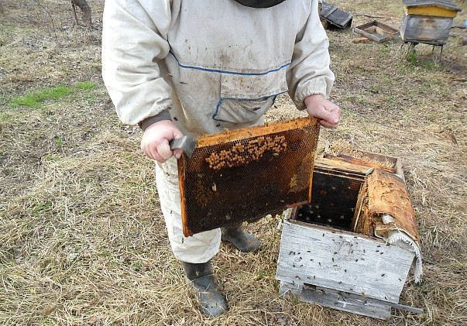
Исправление безматочных и ослабевших пчелиных семей. За зимний период в отдельных семьях пчел наблюдается гибель маток (из-за старости, низкого качества и различных заболеваний). Безматочная семья обречена на гибель, поскольку она не пополняется молодыми пчелами, а старые, перезимовавшие постепенно, но не более чем в течение месяца после выставки их из зимовника погибают. Чтобы не допустить ликвидации нормальных по силе безматочных семей, им дают запасных плодных маток, перезимовавших в нуклеусах. Если же безматочная семья недостаточно сильная, то ее объединяют с другой слабой семьей, но имеющей плодную матку. В результате получается полноценная семья.
Прежде чем дать пчелам запасную матку, семью внимательно осматривают и сокращают гнездо так, чтобы все оставленные соты были полностью заняты пчелами. Если матка погибла недавно, то в семье могут быть свищевые маточники, которые необходимо удалить, чтобы пчелы не убили подсаживаемую матку. Если пчеловод сомневается в наличии матки, то дают «контрольный» сот, т.е. самый молодой открытый расплод, с тем чтобы, используя его личинки, пчелы могли заложить маточники. Через двое суток «контрольный» сот проверяют. Если свищевые маточники отстроены, то матки в семье нет. Отсутствие свищевых маточников указывает на то, что в семье некачественная матка (старая, больная и т. д.), которую необходимо заменить новой.
Известно более 50 способов замены и подсадки маток, использование которых требует самых разнообразных приспособлений. Один и тот же способ дает различные результаты в зависимости от сочетания факторов, влияющих на прием маток пчелами.
Один из факторов — период сезона и наличие медосбора. Агрессивное отношение пчел к подсаживаемым маткам носит ярко выраженный сезонный характер. Наиболее благоприятное время для этой операции — весна и первая половина июня, т.е. период интенсивного роста семьи. Совершенно по-другому относятся пчелы к подсаживаемым маткам и в конце июня - июле, если в природе отсутствует обильный медосбор. В это время семьи часто готовятся к роению, в них появляется большое число анатомических пчел - трутовок, усиливается агрессивность пчел по отношению к подсаживаемым маткам, что часто приводит к зажаливанию последних.
Во время главного медосбора пчелиные семьи хорошо принимают маток.
После его окончания (конец июля — начало августа) отмечается наибольшая нетерпимость пчел к ним. Позже, когда прекращается воспитание расплода, они ведут себя значительно спокойнее. Поэтому для успешной подсадки маток перед медосбором и после него рекомендуется подкармливать семьи сахарным сиропом, создавая этим видимость обильного медосбора.
Хуже всего пчелиные семьи принимают подсаживаемых маток, когда на пасеке наблюдается пчелиное воровство. Поэтому лучшее время для выполнения этой работы —дождливые дни.
Следующая группа факторов — количество и возраст пчел, их физиологическое состояние, а также возраст и качество подсаживаемой матки. Замечено, что в небольшие семьи, находящиеся в состоянии интенсивного роста, гораздо легче подсадить новую матку, чем в сильные. Молодые нелетные пчелы практически не проявляют агрессивности по отношению к ней.
Плодных маток пчелы всегда принимают охотнее, чем неплодных. Намного легче и с большим успехом можно заменить в семье старую родоначальницу на молодую плодную, чем на неплодную. Дело в том, что пчелы хорошо различают эктогормоны, выделяемые плодными и неплодными матками. Из числа плодных они предпочитают маток, не прекращавших откладку яиц.
Только что вышедших из маточников неплодных маток пчелы лучше принимают, чем более старых. Первые перемешаются по сотам медленно, вяло и, по-видимому, именно поэтому не вызывают раздражения рабочих пчел.
Пчеловодам следует учитывать и общее состояние пчелиной семьи. Очень трудно совершить подсадку в пчелиную семью, длительное время находившуюся без матки и в которой уже появились пчелы-трутовки. Перед проведением этой работы необходимо сначала предпринять меры для уничтожения таких пчел (перемещение семей, вытряхивание пчел, загрузка их работой по выращиванию большого количества расплода, переработке сахарного сиропа и т. д.).
При наличии в семьях свищевых маточников прием маток снижается на 40%.
Известно также, что в присутствии открытого расплода в гнезде, на котором пчелы могут заложить свищевые маточники, новых маток принимают значительно хуже, чем в семье, сформированной на сотах с одним запечатанным расплодом.
Следует помнить, что в первые двое суток после отбора старых маток пчелы охотнее принимают новых. В дальнейшем агрессивное отношение к ним постепенно усиливается.
В исправляемую семью матку подсаживают одним из способов, рассматриваемых далее.
Подсадка маток с использованием клеточки. Это наиболее известный и широко используемый на пасеках способ. Из пчелиной семьи отбирают матку, а взамен сразу же дают молодую плодную в клеточке, помещая последнюю в центр гнезда между сотами с открытым расплодом. Выпускают матку из клеточки через сутки после подсадки.
Перед подсадкой необходимо внимательно осмотреть все соты с расплодом и вырезать все имеющиеся свищевые маточники. Кормовое отверстие клеточки заклеивают полоской вощины.
В благоприятный для подсадки маток период хорошие результаты дает и следующий способ. Старую матку помещают в клеточку и выдерживают в течение суток в семье. Затем старую матку удаляют, а на ее место в ту же клеточку помещают молодую плодную, которую через сутки выпускают непосредственно на сот с пчелами.
В периоды, неблагоприятные для подсадки маток, пчелиные семьи подкармливают сахарным сиропом и выдерживают осиротевшими 3-4 дня. Затем срывают все заложенные свищевые маточники и подсаживают матку в клеточке.
Подсадка маток с использованием сетчатого колпачка. При этом способе новую матку подсаживают через 3-4 ч после отбора прежней, т. е. после того, как семья почувствует ее отсутствие. Раньше указанного времени этого делать не следует, поскольку пчелы могут прогрызть сот под колпачком, проникнуть к матке и убить ее.
Подсадку новой матки в семью лучше проводить в конце дня. Матку, накрытую колпачком, размещают на одном из центральных сотов гнезда — на участке, где из ячеек выходят молодые пчелы и имеется мед. Через 1 -2 дня, после того как матка уже начала откладывать яйца, колпачок удаляют, предварительно уничтожив все свищевые маточники. В течение первых 2 мин наблюдают за поведением пчел. Если они относятся к матке агрессивно, то ее заключают под колпачок еще на 48 ч и выпускают лишь на пятые сутки в конце дня.
В неблагоприятных для подсадки маток условиях (сильные семьи, закончившие интенсивный рост, слабый медосбор или полное отсутствие его в природе) следует предпринять следующие меры предосторожности. За 2-3 дня до подсадки пчел загружают работой, давая им 2-3 кг сахарного сиропа в сутки. Матку накрывают колпачком на темном соте: в нем труднее прогрызть проход к ней.
Указанные меры предосторожности, безусловно, связаны с дополнительными затратами труда, однако они повышают процент приема.
Преимущество способа заключается в том, что подсаживаемая плодная матка сразу попадает в условия, отвечающие ее биологическим потребностям, т. е. она находится на соте с кормом и молодыми пчелами и имеет возможность откладывать яйца. Появление яиц и расплода органически связывает ее с пчелами всей семьи. Хорошо известно, что пчелы всегда принимают матку, начавшую кладку яиц.
Недостаток этого способа заключается в том, что в периоды, весьма неблагоприятные для подсадки матки, пчелы нередко проникают под колпачок и убивают ее.
Подсадка маток с помощью рамочного изолятора. В пчелиной семье отыскивают и удаляют старую матку. Через 2-3 ч вынимают гнездовую рамку с расплодом на выходе, медом, пергой и пустыми ячейками. После предварительного удаления с нее всех пчел выпускают подсаживаемую матку. Затем рамку с маткой аккуратно ставят в изолятор. Проходы, оставшиеся между боковыми стенками изолятора и верхним бруском рамки, закладывают рейками так, чтобы пчелы не смогли проникнуть внутрь. Изолятор помещают в середину гнезда между сотами с открытым расплодом.
На шестой день семью осматривают и, если обнаруживают свищевые маточники, их уничтожают, а сот с маткой и молодыми пчелами осторожно вынимают из изолятора и ставят в гнездо среди расплода.
Этот способ в принципе аналогичен способу подсадки маток с помощью сетчатого колпачка, но имеет некоторые преимущества: пчелы принимающей семьи не могут проникнуть к подсаживаемой матке, ее окружают только самые молодые пчелы, выходящие из ячеек со зрелым расплодом, и она имеет много свободных ячеек под яйцекладку.
Установлено, что подсадка маток с использованием рамочного изолятора — один из наиболее эффективных способов, поскольку гарантирует их успешный прием (95%).

Канди – наилучшая подкормка
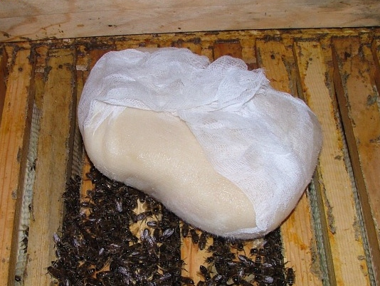

В последнее время во всем мире широкое применение получила подкормка пчел сахаро-медовым тестом (канди).
Согласно ТУ 10 РСФСР 339-80 сахаро-медовое тесто содержит 26% меда, 73,8- сахарной пудры 0,18- питьевой воды и 0,02% уксусной кислоты. Приготовление его можно полностью механизировать. Для сахаро-медового теста используют зрелый мед, который выдерживают на водяной или на воздушной бане в течении суток при температуре 40-45 градусов С до полного расплавления кристаллов. Готовность меда определяют пробой со дна, используют мед с пасек, благополучных по гнильцам, нозематозу, микозам.
В чем же преимущество тестообразных подкормок перед жидким?
Использование канди не требует подготовительных работ, его кладут прямо в гнездо на верхний брусок рамки гнезда пчел.
Тестообразную подкормку пчелы забирают по мере необходимости, не переносят и не складывают в ячейки сота, а сразу же используют на дополнительное питание (это и вызывает улучшение снабжения кормом выращиваемого расплода), по этому не повышается уровень возбуждения и лет пчел. При использовании тестообразных подкормок отпадает необходимость в кормушках и пчеловод затрачивает значительно меньше рабочего времени на раздачу корма. Тестообразные корма можно готовить заблаговременно, в те дни, когда пчеловод относительно свободен на центральной усадьбе, где этот процесс максимально механизирован. Не менее важно и то, что тестообразная подкормка при одноразовом применении оказывает длительное стимулирующее воздействие на выращивание расплода. В нормальных условиях при зимовке в помещениях масса задней кишки пчел с калом при питании медом к концу зимовки доходит до 36 мг а при питании тестообразным кормом (канди) до 26 мг. В то же время канди с лечебными добавками против нозематоза и аскосфероза дает высокий эффект для профилактики и лечения этих заболеваний, повышает продолжительность жизни пчел и оздоровляет семьи.
По рассмотренным выше причинам лекарственные препараты также удобно давать с тестообразными подкормками. Пчелы длительное время забирают лечебное тесто, что обеспечивает их полное выздоровление.

Подробную информацию по вопросам приобретения и применения канди можно получить по адресу: г. Казань, ул. Учительская, д.7, тел./факс:8(843)278-84-56, 5-701-704.

